CAMPUS DAY “PENGABDIAN MASYARAKAT EDUKATIF UNTUK PELAJAR”

Diterima: 2 Februari 2021 | Direview: 2 Februari 2021 | Disetujui: 31 Februari 2021

Guna Yanti K.S Siregar ¹, Sudarmaji ²,Mustika ³, Dedi Irawan ⁴, Arif Hidayat ⁵, Dani Anggoro ⁶, Danang Prabowo ⁷
Universitas Muhammadiyah Metro,JL.KH Dewantara No.116 Iringmulyo Kota Metro
Email: gunayanti2017@gmail.com *

ABSTRAK
Kegiatan pengabdian kepada masyarakat bertajuk Campus Day: Pengabdian Masyarakat Edukatif untuk Pelajar dilaksanakan sebagai bentuk kontribusi perguruan tinggi dalam mendukung peningkatan pengetahuan, motivasi, dan wawasan pelajar tingkat SMK di wilayah Lampung Timur. Kegiatan ini bermitra dengan SMK Muhammadiyah 1 Labuhan Maringgai, SMK IB Khalifah Bangsa, dan SMK Muhammadiyah 1, serta dilaksanakan pada tanggal 17–24 Juni 2025 bertempat di Gedung KH Mas Mansoer, Kampus 3 Universitas Muhammadiyah Metro. Metode kegiatan meliputi seminar, diskusi interaktif, pelatihan motivasi, serta pengenalan lingkungan kampus sebagai upaya memperluas wawasan pelajar mengenai dunia perguruan tinggi dan karier masa depan. Hasil kegiatan menunjukkan bahwa pelajar memperoleh peningkatan pemahaman terkait pentingnya pendidikan lanjut, serta meningkatnya motivasi belajar dan minat untuk melanjutkan studi ke jenjang yang lebih tinggi. Program ini memberikan dampak positif terhadap pelajar dan diharapkan dapat menjadi program rutin tahunan.
Kata kunci: pengabdian masyarakat, pelajar SMK, campus day, motivasi pendidikan, edukasi karier.
ABSTRACT
The community service activity entitled Campus Day: Educational Community Service for Students was carried out as a form of university contribution to support the improvement of knowledge, motivation, and insight among vocational high school (SMK) students in East Lampung. This program was held in collaboration with SMK Muhammadiyah 1 Labuhan Maringgai, SMK IB Khalifah Bangsa, and SMK Muhammadiyah 1, from June 17 to 24, 2025, at KH Mas Mansoer Hall, Campus 3 of Universitas Muhammadiyah Metro. The methods included seminars, interactive discussions, motivational sessions, and campus introduction activities aimed at broadening students' perspectives on higher education and future careers. The results indicated an increased understanding of the importance of continuing education, as well as improved study motivation and interest in pursuing higher education. This program had a positive impact on students and is expected to become an annual event.
Keywords: community service, vocational school students, campus day, education motivation, career education.
PENDAHULUAN
Pendidikan merupakan salah satu pilar utama dalam pembangunan sumber daya manusia yang unggul dan berdaya saing. Namun, kenyataannya masih banyak pelajar di tingkat Sekolah Menengah Kejuruan (SMK) yang belum memiliki pemahaman utuh mengenai pentingnya melanjutkan pendidikan ke jenjang yang lebih tinggi, baik ke perguruan tinggi maupun ke pelatihan vokasi lanjutan. Di wilayah Lampung Timur, khususnya di sekitar Kecamatan Labuhan Maringgai, sebagian besar pelajar SMK cenderung langsung memasuki dunia kerja setelah lulus, sering kali tanpa kesiapan mental, informasi, maupun perencanaan karier yang matang. Hal ini berpotensi mempersempit kesempatan mereka dalam bersaing di dunia kerja yang semakin kompleks dan dinamis.Selain itu, keterbatasan akses informasi mengenai dunia kampus, program studi, sistem pembelajaran di perguruan tinggi, serta peluang beasiswa, juga menjadi faktor yang menyebabkan minimnya minat melanjutkan studi di kalangan siswa SMK. Kondisi tersebut menjadi perhatian serius bagi institusi pendidikan tinggi, termasuk Universitas Muhammadiyah Metro, untuk turut berperan aktif dalam memberikan kontribusi nyata melalui program-program pengabdian kepada masyarakat yang edukatif dan inspiratif.
Program Campus Day: Pengabdian Masyarakat Edukatif untuk Pelajar hadir sebagai upaya strategis untuk menjawab tantangan tersebut. Kegiatan ini dilaksanakan sebagai bentuk sinergi antara perguruan tinggi dan sekolah menengah dalam membangun kesadaran akan pentingnya pendidikan tinggi, pengembangan diri, dan perencanaan masa depan. Dalam kegiatan ini, siswa tidak hanya mendapatkan paparan materi akademik dan motivasi, tetapi juga diajak untuk merasakan langsung atmosfer kampus melalui kunjungan, simulasi perkuliahan, dan diskusi interaktif bersama dosen dan mahasiswa.Program ini melibatkan tiga sekolah mitra, yaitu SMK Muhammadiyah 1 Labuhan Maringgai, SMK IB Khalifah Bangsa, dan SMK Muhammadiyah 1, yang secara bersama-sama berpartisipasi aktif dalam rangkaian kegiatan yang dilaksanakan pada 17–24 Juni 2025 di Gedung KH Mas Mansoer, Kampus 3 Universitas Muhammadiyah Metro. Kegiatan ini diharapkan menjadi langkah awal dalam membangun budaya akademik yang kuat di kalangan pelajar SMK serta menjembatani mereka dengan dunia pendidikan tinggi secara lebih nyata dan relevan. Kegiatan pengabdian masyarakat ini bertujuan untuk memberikan edukasi yang komprehensif dan menyeluruh kepada siswa SMK mitra mengenai pentingnya melanjutkan pendidikan ke jenjang yang lebih tinggi serta meningkatkan kesadaran akan pentingnya perencanaan masa depan yang matang. Melalui kegiatan Campus Day, siswa diharapkan mendapatkan pemahaman yang lebih luas tentang sistem pendidikan tinggi, program studi yang relevan dengan minat dan bakat mereka, serta berbagai peluang beasiswa yang tersedia. Kegiatan ini juga bertujuan untuk menumbuhkan semangat belajar, motivasi, serta percaya diri dalam menghadapi tantangan dunia pendidikan dan kerja. Selain itu, program ini menjadi media untuk memperkuat kolaborasi antara Universitas Muhammadiyah Metro dan sekolah mitra dalam menciptakan ekosistem pendidikan yang inklusif dan saling mendukung. Secara keseluruhan, tujuan utama dari program ini adalah mendorong terbentuknya generasi muda yang cerdas, berkarakter, dan siap bersaing di era global.
METODE PELAKSANAAN
Kegiatan Campus Day: Pengabdian Masyarakat Edukatif untuk Pelajar dilaksanakan melalui beberapa tahapan yang dirancang secara sistematis agar tujuan kegiatan dapat tercapai secara optimal. Metode pelaksanaan yang digunakan meliputi pendekatan partisipatif, edukatif, dan experiential learning, yang mengedepankan keterlibatan aktif peserta dalam setiap sesi kegiatan.

1. Persiapan Kegiatan
Tahap awal yang dilakukan adalah identifikasi kebutuhan mitra, yaitu SMK Muhammadiyah 1 Labuhan Maringgai, SMK IB Khalifah Bangsa, dan SMK Muhammadiyah 1. Tim pelaksana melakukan komunikasi dan koordinasi awal dengan pihak sekolah untuk menggali informasi terkait minat siswa terhadap dunia kampus, kendala yang dihadapi dalam akses informasi pendidikan tinggi, serta harapan mereka terhadap kegiatan ini. Berdasarkan hasil koordinasi tersebut, tim menyusun desain kegiatan yang sesuai dengan kebutuhan mitra. Selanjutnya, dilakukan perencanaan teknis, termasuk penjadwalan acara, penyusunan materi edukasi, pemilihan narasumber (dosen, alumni, mahasiswa), serta persiapan logistik dan media pendukung. Tim juga menyusun instrumen evaluasi berupa angket pre-test dan post-test untuk menilai pemahaman siswa sebelum dan sesudah kegiatan.

2. Pelaksanaan Kegiatan
Kegiatan Campus Day dilaksanakan selama satu minggu penuh, yakni pada tanggal 17–24 Juni 2025, bertempat di Gedung KH Mas Mansoer, Kampus 3 Universitas Muhammadiyah Metro. Metode pelaksanaan dilakukan secara tatap muka melalui kombinasi pendekatan seminar, talkshow interaktif, tur kampus, simulasi kuliah, dan diskusi kelompok. Adapun bentuk kegiatan yang dilaksanakan antara lain:
- Seminar motivasi dan perencanaan masa depan, dengan menghadirkan narasumber inspiratif dari kalangan dosen, alumni sukses, dan mahasiswa berprestasi.
- Pengenalan dunia kampus, termasuk program studi, sistem pembelajaran di perguruan tinggi, serta peluang beasiswa.
- Tur kampus dan simulasi perkuliahan, agar siswa dapat merasakan langsung atmosfer kehidupan akademik di kampus.
- Diskusi interaktif dan konsultasi, dimana siswa dapat bertanya langsung mengenai hal-hal teknis maupun personal terkait perkuliahan dan masa depan karier.
- Pameran mini kampus, menampilkan hasil karya mahasiswa dan informasi layanan akademik.

3. Evaluasi dan Tindak Lanjut
Setelah kegiatan selesai, dilakukan evaluasi terhadap keberhasilan kegiatan melalui penyebaran angket post-test dan umpan balik dari peserta dan guru pendamping. Hasil evaluasi dianalisis untuk mengukur tingkat pemahaman peserta serta dampak program terhadap motivasi dan minat mereka melanjutkan pendidikan. Sebagai tindak lanjut, tim pengabdian juga membuka jalur komunikasi lanjutan melalui media digital seperti grup WhatsApp dan email, agar siswa yang ingin berkonsultasi lebih lanjut mengenai perkuliahan, beasiswa, atau jurusan tertentu dapat difasilitasi oleh tim dosen dan mahasiswa.
HASIL, PEMBAHASAN, DAN DAMPAK

4.1 Hasil Kegiatan
Kegiatan Campus Day: Pengabdian Masyarakat Edukatif untuk Pelajar telah berhasil dilaksanakan pada tanggal 17–24 Juni 2025 di Gedung KH Mas Mansoer Kampus 3 Universitas Muhammadiyah Metro dengan melibatkan peserta dari tiga mitra sekolah, yaitu SMK Muhammadiyah 1 Labuhan Maringgai, SMK IB Khalifah Bangsa, dan SMK Muhammadiyah 1. Total peserta yang hadir mencapai 130 siswa kelas XI dan XII dari jurusan yang beragam seperti Teknik Komputer dan Jaringan, Akuntansi, serta Bisnis Daring dan Pemasaran.
Berikut ini adalah beberapa hasil konkret dari pelaksanaan kegiatan:
- Terlaksananya 6 sesi kegiatan utama, yaitu seminar motivasi, pengenalan program studi dan beasiswa, tur kampus, simulasi perkuliahan, diskusi interaktif, dan festik.
- Tumbuhnya minat siswa terhadap pendidikan tinggi, ditunjukkan dengan 89% siswa menyatakan minat untuk melanjutkan pendidikan ke perguruan tinggi, yang sebelumnya hanya 58% berdasarkan survei awal.
- Terbangunnya relasi awal antara kampus dan mitra sekolah, ditandai dengan rencana kerjasama lanjutan berupa bimbingan intensif masuk perguruan tinggi bagi siswa kelas XII.
- Peningkatan pemahaman siswa terkait kehidupan kampus dan peluang karier, melalui interaksi langsung dengan mahasiswa aktif dan alumni.

Tahapan Pelaksanaan Kegiatan
  - Persiapan

Bermusyawarah menentukan mitra pelaksanaan kegiatan abdimasyarakat
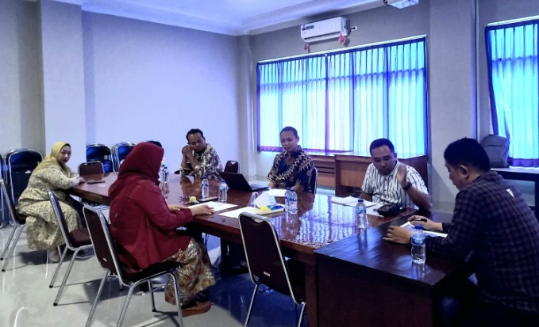
  - Prodi Ilkom Berkirim Surat ke Mitra yang telah di sepakati
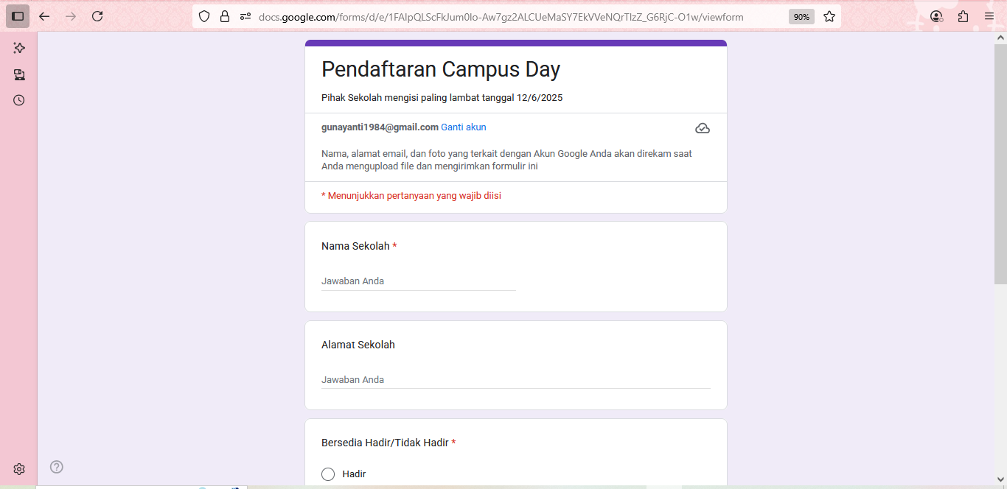
  - Mitra mengisi kesediyaan kehadiran pada google form yang telah di siapkan
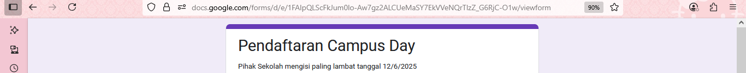

4.2 Pembahasan
Pelaksanaan kegiatan Campus Day secara umum berjalan dengan lancar dan mendapat respons yang sangat positif dari siswa maupun guru pendamping. Beberapa aspek penting yang menjadi perhatian dalam pembahasan hasil kegiatan ini antara lain:
- Metode interaktif dan kontekstual berhasil menarik perhatian siswa. Kegiatan tidak hanya bersifat satu arah seperti seminar, tetapi juga melibatkan siswa secara aktif melalui simulasi, diskusi, dan praktik langsung. Hal ini sejalan dengan pendekatan experiential learning yang menekankan pentingnya pengalaman langsung dalam proses pembelajaran (Kolb, 1984).
- Tur kampus dan simulasi perkuliahan meningkatkan imajinasi dan kesiapan siswa untuk melanjutkan studi ke jenjang yang lebih tinggi. Banyak siswa menyatakan baru pertama kali masuk kampus dan merasakan suasana kuliah, yang memberi mereka gambaran nyata tentang dunia perguruan tinggi.
- Motivasi siswa untuk kuliah meningkat secara signifikan, terutama setelah sesi testimoni alumni dan mahasiswa aktif. Pendekatan ini efektif karena bersifat personal dan relatable. Menurut Bandura (1997), observasi terhadap role model yang relevan dapat meningkatkan efikasi diri dan membentuk aspirasi akademik peserta.
- Hasil pre-post test menunjukkan bahwa materi yang disampaikan mampu menjawab kebutuhan informasi siswa. Adanya peningkatan skor post-test menandakan bahwa kegiatan ini bukan hanya inspiratif tetapi juga edukatif.
- Keterlibatan aktif guru pendamping dan kepala sekolah menjadi faktor pendukung keberhasilan kegiatan. Mereka tidak hanya menyertai siswa, tetapi juga turut serta dalam diskusi pengembangan potensi siswa dan rencana tindak lanjut.
Kegiatan Pembukaan Campus Day
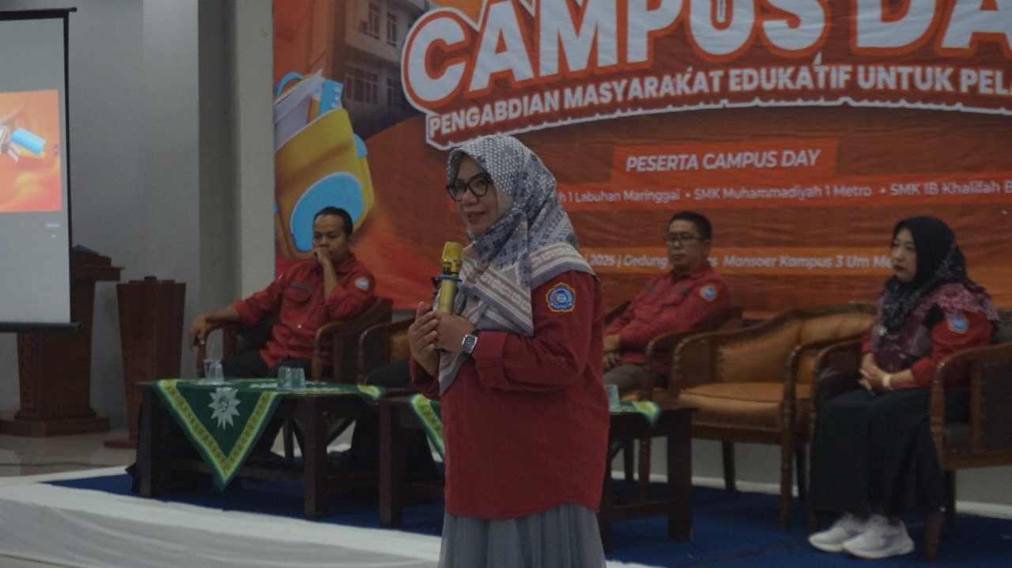
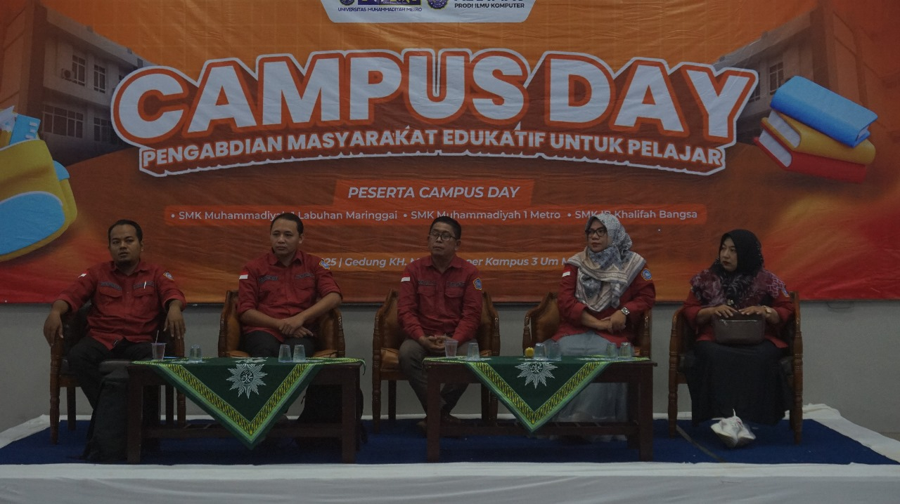
Kegiatan Sesi Tanya jawab dengan Mitra pada saat kegiatan Pengabdian kepada masyarakat
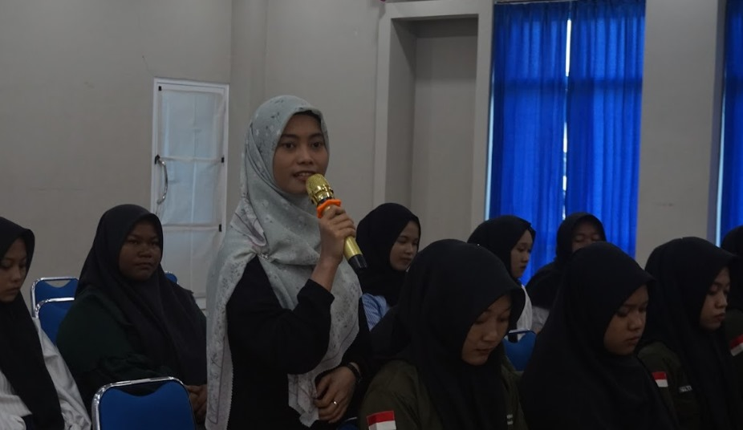
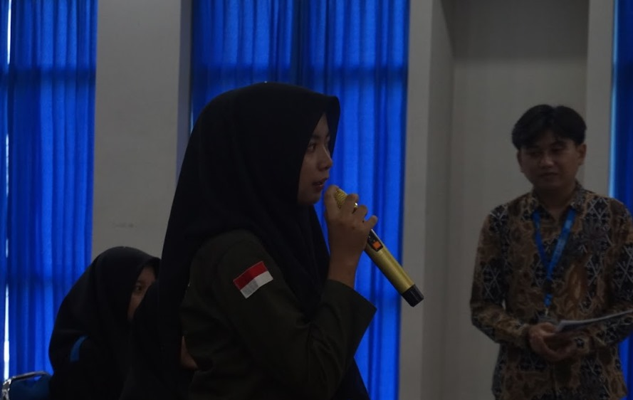
Pemateri dengan 2 Nara Sumber di 2 Kelas yang berbeda
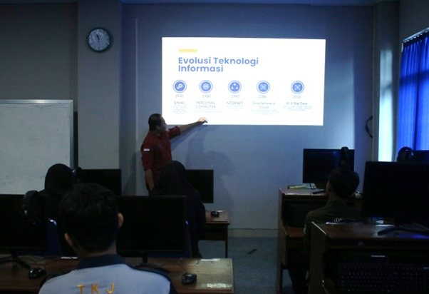
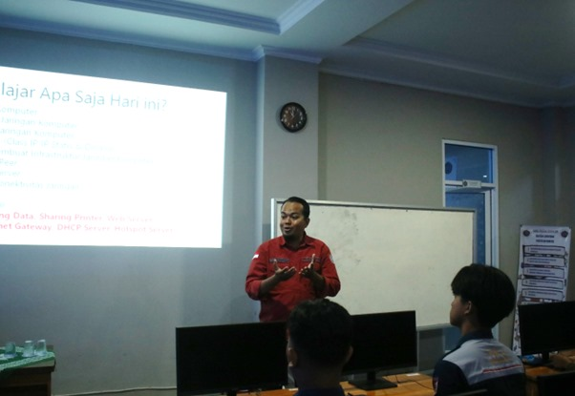

4.3 Dampak Kegiatan
Kegiatan Campus Day memberikan sejumlah dampak positif bagi peserta, mitra sekolah, maupun pihak kampus, baik dalam jangka pendek maupun jangka panjang. Beberapa dampak tersebut meliputi:
- Dampak terhadap siswa:
  - Terbukanya wawasan siswa tentang pentingnya pendidikan tinggi dan peluang karier di masa depan.
  - Meningkatnya rasa percaya diri siswa untuk bermimpi dan merancang masa depan mereka.
  - Terbentuknya motivasi belajar dan semangat untuk mengejar beasiswa atau jalur masuk kuliah.
- Dampak terhadap mitra sekolah:
  - Terjalinnya hubungan kelembagaan yang positif antara pihak sekolah dan perguruan tinggi.
  - Meningkatkan semangat para guru dalam memberikan pembinaan karier kepada siswa.
  - Potensi kerja sama lebih lanjut dalam bentuk bimbingan masuk PT, pelatihan guru, maupun kunjungan industri.
- Dampak terhadap perguruan tinggi:
  - Promosi dan pengenalan institusi secara langsung kepada calon mahasiswa potensial.
  - Memperluas jejaring dengan sekolah mitra sebagai bagian dari pengabdian dan perluasan akses pendidikan.
  - Meningkatkan citra positif kampus sebagai institusi yang peduli terhadap pendidikan dan pembangunan generasi muda.
SIMPULAN
Kegiatan Campus Day: Pengabdian Masyarakat Edukatif untuk Pelajar yang dilaksanakan oleh tim dosen dan mahasiswa Universitas Muhammadiyah Metro bekerja sama dengan tiga sekolah mitra, yaitu SMK Muhammadiyah 1 Labuhan Maringgai, SMK IB Khalifah Bangsa, dan SMK Muhammadiyah 1, telah berlangsung dengan baik dan memberikan dampak positif. Kegiatan ini berhasil meningkatkan pengetahuan, wawasan, serta motivasi siswa-siswi SMK mengenai pentingnya pendidikan tinggi dan peluang karier di masa depan. Melalui berbagai sesi edukatif seperti seminar motivasi, pengenalan program studi, tur kampus, dan simulasi perkuliahan, peserta tidak hanya memperoleh informasi, tetapi juga merasakan pengalaman belajar langsung yang inspiratif. Selain itu, kegiatan ini turut memperkuat hubungan antara perguruan tinggi dan sekolah mitra sebagai bentuk nyata dari pelaksanaan tri dharma perguruan tinggi, khususnya dalam bidang pengabdian kepada masyarakat. Hasil evaluasi menunjukkan adanya peningkatan signifikan dalam pengetahuan dan minat siswa terhadap dunia perkuliahan setelah mengikuti kegiatan ini. Dengan demikian, Campus Day dapat disimpulkan sebagai program edukatif yang efektif, relevan, dan berdampak dalam membantu pelajar SMK merencanakan masa depan pendidikan mereka dengan lebih baik.
DAFTAR PUSTAKA
  - Anwar, M. K., & Suryadi, T. (2021). Peran Perguruan Tinggi dalam Meningkatkan Minat Melanjutkan Studi ke Jenjang Pendidikan Tinggi di Kalangan Pelajar. Jurnal Pengabdian Masyarakat, 5(2), 134–142. https://doi.org/10.25077/jpm.5.2.134-142.2021
  - Kurniawan, A., & Widodo, W. (2020). Peningkatan Soft Skill dan Motivasi Belajar Siswa Melalui Program Campus Visit. Jurnal Dedikasi Pendidikan, 3(1), 45–53. https://doi.org/10.26740/jdp.v3n1.p45-53
  - Fatmawati, N., & Susanti, R. (2019). Pengaruh Kegiatan Campus Day terhadap Pemahaman Siswa tentang Dunia Kampus. Jurnal Pendidikan dan Pengabdian Masyarakat, 6(1), 77–84.
  - Hapsari, A. Y., & Setiawan, D. (2022). Pengenalan Dunia Kampus bagi Siswa Sekolah Menengah Kejuruan sebagai Upaya Edukasi Masa Depan. Jurnal Inovasi Pendidikan, 8(3), 110–119.

